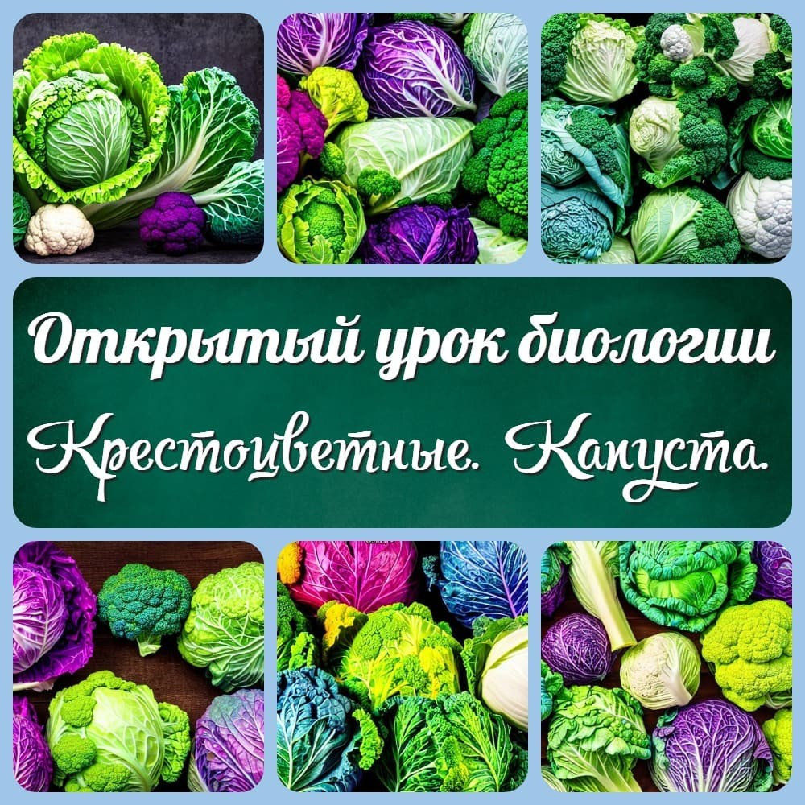
Главная Новости Документы Сценарии Мелодии Софт Авторы Контакт Копилка
Баннерообмен

Главная\Документы\Для учителя химии и биологии

При использовании материалов этого сайта - АКТИВНАЯ ССЫЛКА и размещение баннера -ОБЯЗАТЕЛЬНО!!!

Конспект открытого урока по биологии в 7 классе на тему "Двудольные растения.

Крестоцветные. Капуста"
Конспект открытого урока по биологии прислала: учитель биологии
Шарматова Марина Михайловна, Торжокская специальная (коррекционная) общеобразовательная школа-интернат
VIII вида, email: sharmatova67@mail.ru

Ход открытого урока биологии урока по теме: ""Двудольные растения. Крестоцветные. Капуста"
I.Организационный момент. II.Актуализация знаний по новой теме.

Проверка домашнего задания и подготовка к изучению новой темы. (Собирание макета кочана капусты)
- Сообщение темы и целей урока.
План урока: (записан на доске) V. Новый материал: (Слайд 1) Физкультминутка.
Белокочанная капуста. Краснокочанная капуста. Цветная капуста.
Брюссельская капуста. Кольраби.
Капуста брокколи Савойская капуста

Проверка пройденного в виде теста “Проверь себя”. (Карточки). VII. Итог открытого урока.
- Выставление оценок.

Домашнее задание.
Дополнительные материалы к открытому уроку Литература для урока биологии:

Цель открытого урока:
познакомить с представителями нового класса растений.

Задачи открытого урока биологии:

Образовательные.

Познакомить с представителями семейства крестоцветных.
Дать представление об отличительных чертах семейства крестоцветных. Учить распознавать их и отличать от представителей других семейств.

Коррекционно-развивающие.

Работать над развитием мышления, внимания, способности осмысления полученной информации, способности проводить сравнения, т. е. развития мышления на основе зрительного, слухового восприятия.
Развивать речь, обогащать активный словарный запас.

Воспитательные.

Формировать бережное отношению к природе.

Класс:
7 класс

Словарь на урок биологии:
Крестоцветные, кочерыга, белокочанная капуста, краснокочанная капуста, цветная капуста, брюссельская капуста, кольраби.

Оборудование для проведения урока:
натуральный кочан капусты, словарные слова, листки с тестами, компьютер, слайды по теме, картинки с разновидностью капусты для индивидуальной работы.

Презентация
Ход открытого урока биологии урока по теме: ""Двудольные растения. Крестоцветные. Капуста"

Организационный момент.
Представьте себе, что сейчас не зима, а начало лета. Тепло, ласково светит солнышко, щебечут птички, в воздухе пахнет свежераспустившимися листочками. Люди заняты посадкой овощей в огороде. Хочется улыбаться и радоваться. С хорошим и радостным настроением мы начинаем наш урок биологии. Сегодня мы на уроке мысленно перенесёмся в более тёплое время года.

Актуализация знаний по новой теме.
Приступим к выполнению первого задания. Нужно расположить таблички с признаками однодольных растений в первый столбик, с признаками двудольных растений во второй столбик.

Однодольные растения | Двудольные растения

Таблички со словами:

стержневая корневая система, мочковатая корневая система, параллельное жилкование листьев, сетчатое жилкование листьев, одна семядоля, две семядоли, деревья и кустарники, цветы и травы.

Проверка домашнего задания и подготовка к изучению новой темы. (Собирание макета кочана капусты)

К какому семейству растений относится тюльпан? (1 лист) Какие ещё растения относится к этому семейству? (2лист) Как называется стебель у лука? (3 лист)
Чем полезен чеснок? (4 лист)
Какое строение имеет цветок у семейства лилейных? (5 лист) Как размножается лилия? (6 лист)
Что у нас получилось? – Капуста.

Сообщение темы и целей урока.
Сегодня мы познакомимся с новым семейством – семейством крестоцветных.

Семейство крестоцветных, или Brassicaceae (ранее известное как Семейство капустных), является одной из крупнейших семей растений, включающей более 3 700 видов. Оно включает такие известные растения, как капуста, брокколи,

редис, репа, редька, горчица и растения, используемые для производства масла (например, рапс и горчица).

Растения семейства крестоцветных обладают рядом характерных черт. У них четырехчленные цветки с четырьмя лепестками, которые образуют крестообразную форму, откуда происходит их название. У многих видов крестоцветных есть характерный плод - коробочка, внутри которой находятся семена.

Это семейство имеет большое значение в сельском хозяйстве, так как многие его представители являются пищевыми культурами, богатыми питательными веществами и биологической активностью. Кроме того, некоторые растения этого семейства используются в медицине и ландшафтном дизайне.

Ученые выделили эти растения в отдельное семейство, так как они имеют общее строение цветка, плода, они отличаются от других растений способами выращивания. Это растение - капуста.

План урока: (записан на доске)
  - Происхождение капусты.
  - Применение капусты.
  - Строение капусты.
  - Виды капусты.
  - Выращивание капусты.
  - Использование капусты в лечебных целях.

План урока дети записывают в тетради.

Новый материал: (Слайд 1)
Капуста - это популярная овощная культура, принадлежащая к семейству крестоцветных (Brassicaceae). Биологически, капуста является многолетним растением, но чаще всего выращивается как однолетнее растение. Возделывают различные сорта капусты, включая белокочанную капусту, цветную капусту, брокколи, савойскую капусту и др.

Капуста имеет характерные черты семейства крестоцветных. У нее четырехчленные цветки, образующие крестообразную форму. Цветки собраны в густые соцветия, известные как кочаны или головки. Кочаны капусты состоят из многочисленных плотно сложенных листьев, защищающих нежные почки и цветки.

Капуста богата питательными веществами и является источником витаминов (витамин С, витамин К), минеральных веществ (кальций, калий, магний) и клетчатки. Она широко используется в пищевой промышленности и кулинарии, как отдельное блюдо или ингредиент для салатов, супов, закусок и других блюд. Капуста также известна своими полезными свойствами для здоровья, такими как антиоксидантная активность и противовоспалительные свойства.

Капуста – двудольное растение, которое относится к семейству крестоцветных. Как вы думаете, почему это растение относится к классу двудольных растений?

Словарная работа.

А почему семейство этих растений назвали “крестоцветные”? Оказывается за строение цветка, у которого лепестки расположены крест накрест. Само же название капуста, как считают учёные, произошло от латинского “капат” - голова.

- 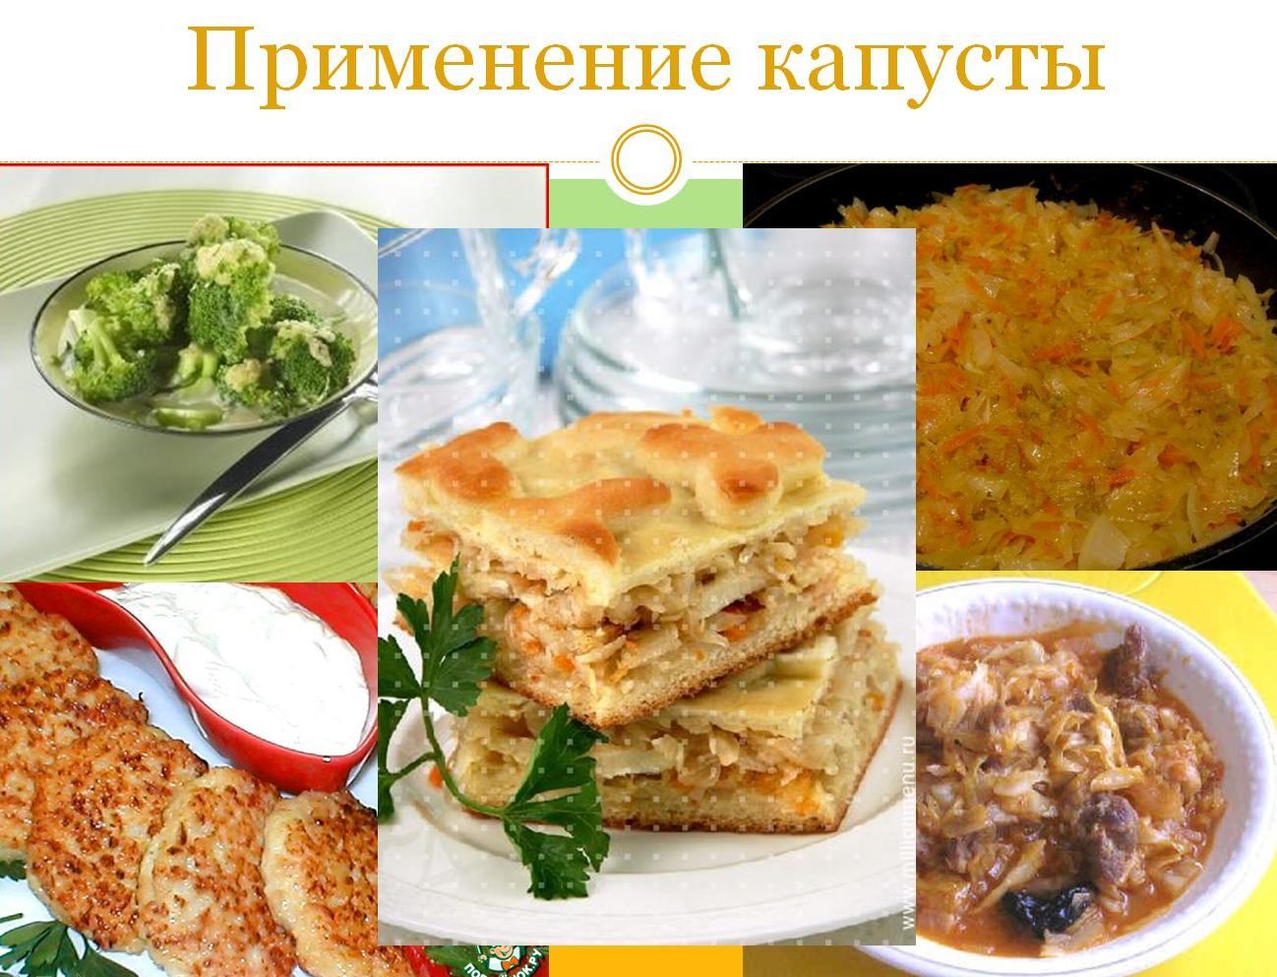Происхождение капусты. (Слайд 2).

Рассказ учителя.

На побережье Средиземного моря встречается дикорастущая трава, мало похожая на кочанную капусту. Она имеет развитый стебель и крупные листья с изрезанными краями. Тем не менее, именно эта листовая капуста стала родоначальницей многочисленных сортов капусты. Листовая капуста была известна ещё в 4–3 веке до нашей эры. Постепенно появились кочанные сорта. В Россию она пришла в уже привычном нам виде.

С тех пор капуста является одним из наиболее часто употребляемых в пищу продуктов питания. Много пословиц и поговорок связано с этим растением:

Без картошки, хлеба да капусты – какая еда. Хлеб да капуста – на столе не пусто.
Как вы понимаете смысл этих пословиц?

Русские пословицы, являясь выражением мудрости народа, показывают нам, что уже в далекие времена люди приравнивали ценность этого растения к хлебу - одному из основных продуктов питания человека.

Применение капусты. (Слайд 3)

Из капусты варили щи, борщ, делали солянку, голубцы, салаты, квасили на зиму. Это интересно: первыми начали квасить капусту китайцы, правда, пекинскую капусту, а русские первые начали квасить белокочанную капусту.

А вот родоначальницу всех известных сортов капусты - листовая капуста – не забыта и в наши дни: её выращивают на корм скоту.

Первичное закрепление.

Игра «Убери лишнее». ( Слайд 4 - 6)

Щи, солянка, гороховый суп. Квашенная капуста, омлет, борщ.
Молочный суп, пирожки с капустой, голубцы.

Строение капусты. (Рисунок в учебнике)
Давайте познакомимся со строением самой распространённой и известной вам кочанной капусты. Её мясистые листья растут не свободно, а плотно прилегают друг к другу.

Только наружные листья капусты зелёные.

Внутренние листья почти лишены окраски, почти белые, Зато содержат много питательных веществ: сахаров, витаминов и гораздо вкуснее зелёных. Именно их едят в свежем, варёном, тушёном и квашеном виде. В кочанах прячется крупный стебель – кочерыга (словарь). В пазухах листьев расположены почки. Капуста относится к классу двудольных растений. У неё две семядоли в семени, стержневая корневая система, травянистый стебель, сетчатое жилкование листьев.

Первичное закрепление.

Игра «Соотнеси строение капусты с рисунком».

( На доске составленный кочан капусты и слова: корень, стебель-кочерыга, листья).

(Слайд 7)

Капусту разводят как двулетнее растение. В первый год жизни капусты из посаженных семян к осени вырастают стебель – кочерыга и листья. Второй год жизни капусты. Если капусту сохранить в прохладном месте до весны, а потом, обрезав так, чтобы сохранить почки, расположенные около кочерыги, посадить весной в землю, то через некоторое время из почек разовьются травянистые стебли с листьями и цветками ( см.рисунок в учебнике). Цветки капусты собраны в соцветие кисть. В каждом цветке 4 чашелистика, 4 лепестка венчика, 6 тычинок, 1 пестик. К осени на месте цветков созревают плоды. Плод капусты сухой – стручок.

Первичное закрепление.

Зарисовать строение цветка капусты.

Физкультминутка.

Виды капусты.

(Слайды 8 - 13) За много лет выращивания капусты человек вывел много её сортов. Познакомимся с ними.

Белокочанная капуста.

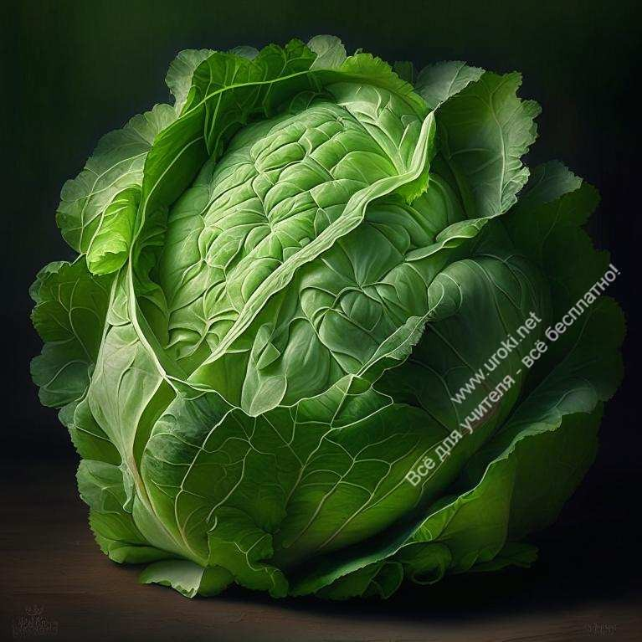

Традиционно выращиваемая капуста. Четко делится на ранние, среднеспелые и поздние. Отличается гладкими, в центре светлыми листьями. Ранние сорта используются для салатов и кулинарной обработки (варки, тушения).
Среднеспелые и поздние сорта, кроме того, используются для квашения.

Краснокочанная капуста.

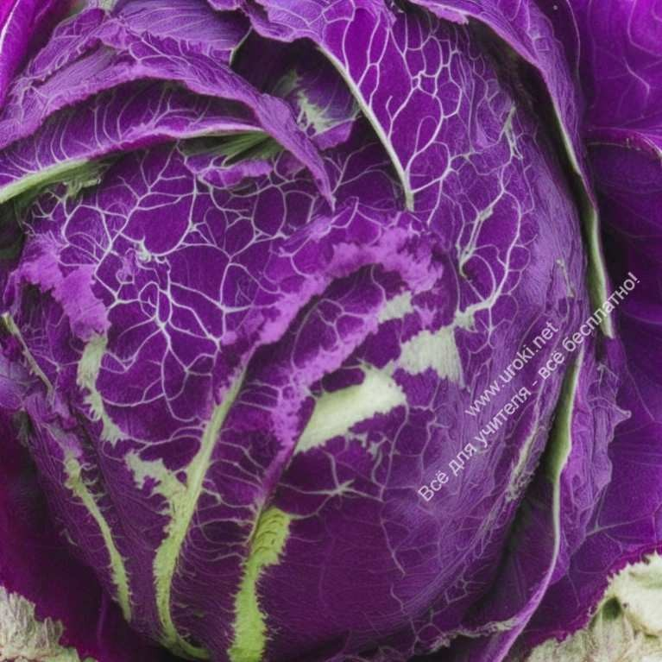

Является разновидностью белокочанной капусты. Используется для салатов, гарниров, маринования и квашения. Более холодостойкая, чем белокочанная и меньше повреждается болезнями и вредителями. Хорошо хранится.

Цветная капуста.

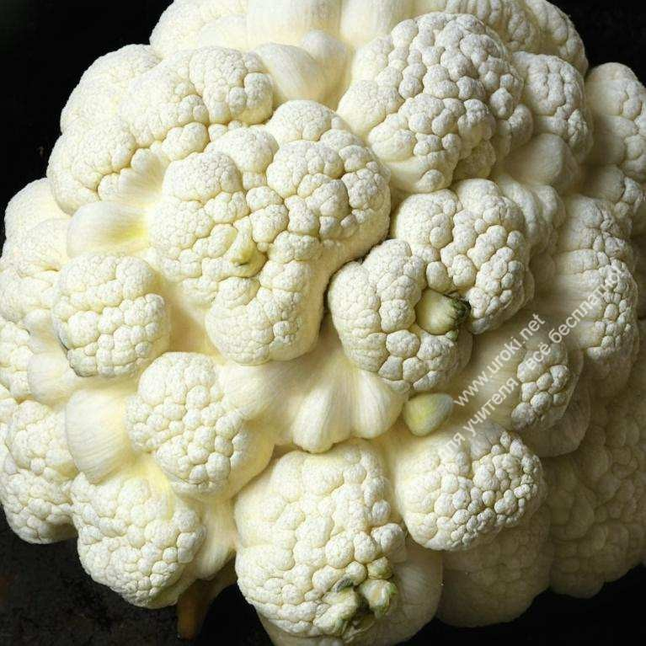

Головки цветной капусты очень богаты витаминами, калием, белками. Их больше чем в белокочанной капусте. Головки цветной капусты едят сырыми с густыми соусами, полусырыми (бланшированной несколько минут), отваренными и поджаренными в сухарях. Цветная капуста является диетическим продуктом.
Цветная капуста очень требовательна к условиям выращивания. На ее вкус оказывает влияние почва и применяемое удобрение

Брюссельская капуста.

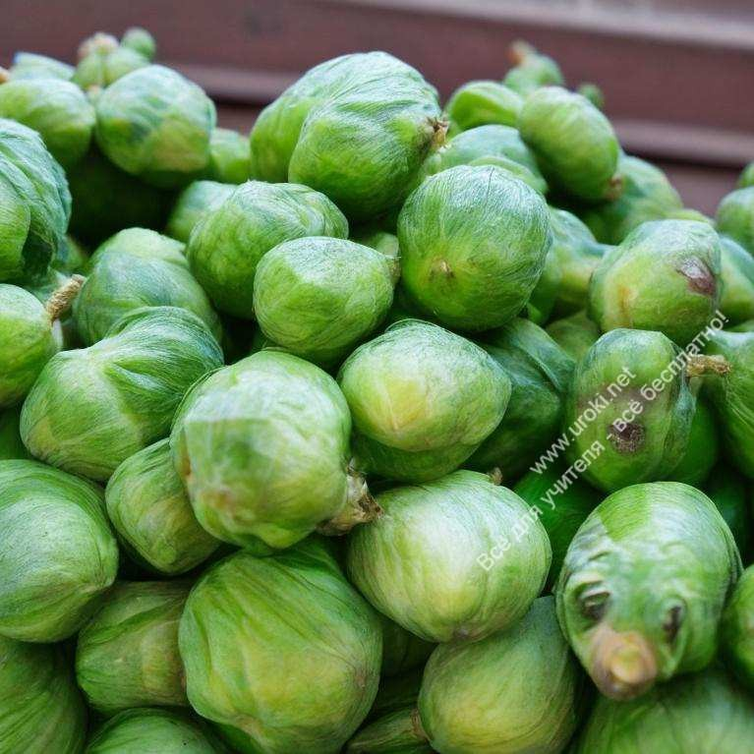

Образует высокий стебель, в пазухах листьев которого развиваются небольшие кочанчики (30-50 шт.) величиной до 5 см в диаметре. Эти кочанчики содержат в три-пять раз больше белка, витаминов, чем белокочанная капуста. Кочанчики имеют сладковатый вкус. Используется для супов и гарниров, их консервируют, замораживают. Брюссельская капуста требовательна к условиям выращивания.

Кольраби.

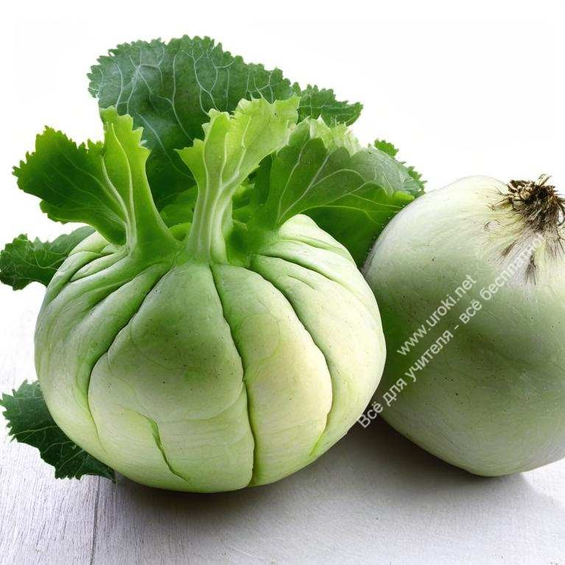

Кольраби - сильно разрастается наземный стебель. Стеблеплод вкусен и сочен, пока не перезреет. Это очень скороспелая культура - от посева семян до сбора урожая проходит два месяца. Главное - использовать растения пока они молодые и нежные, а не стараться дорастить их. Кольраби едят в свежем виде или варят, в ней очень много витаминов, особенно витамина C. Кольраби требовательна к влаге, на сухих почвах стеблеплоды мельчают и грубеют.

Капуста брокколи

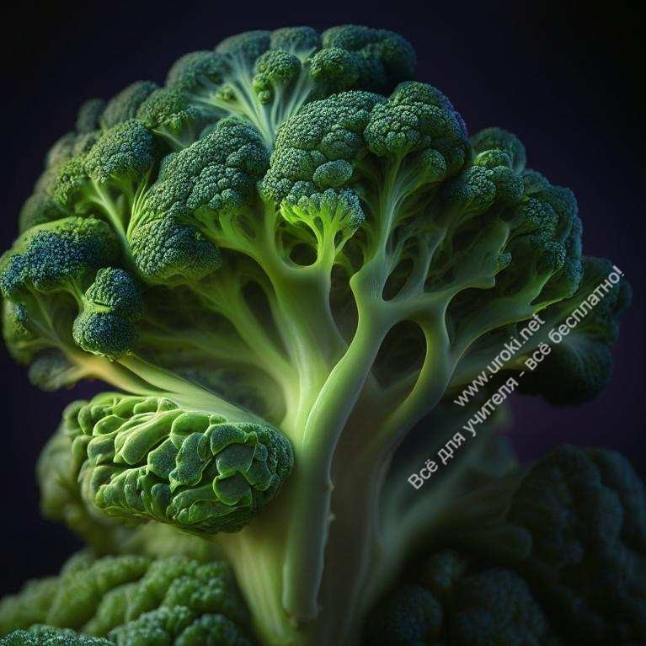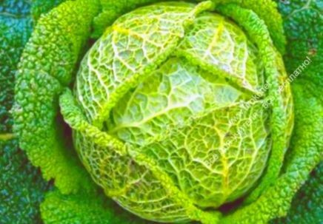

Это сорт капусты, который отличается своими зелеными соцветиями, известными как "цветочные головки". Биологически, брокколи является однолетним растением, принадлежащим к семейству крестоцветных (Brassicaceae). Однако брокколи отличается от других сортов капусты своими зелеными цветочными головками, которые являются основным съедобным частями растения. Брокколи богаты витаминами, минеральными веществами, клетчаткой и другими питательными веществами, и считаются полезными для здоровья.

Савойская капуста

Это сорт капусты, который отличается своей гофрированной структурой листьев. Биологически, савойская капуста также принадлежит к семейству крестоцветных

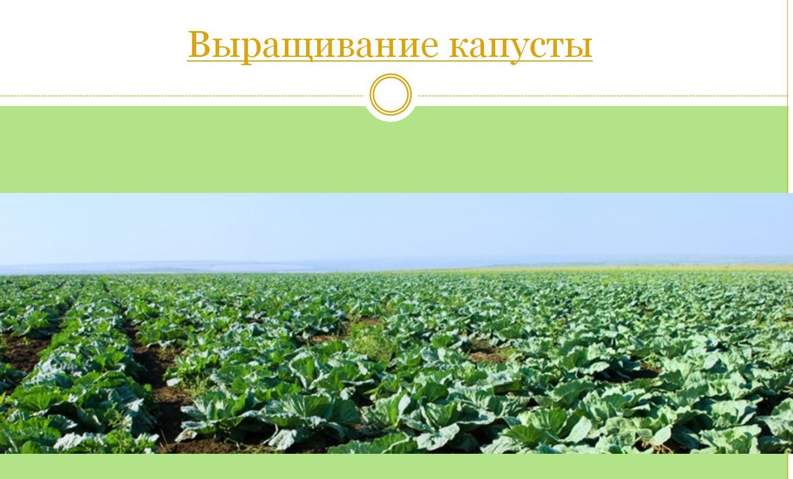(Brassicaceae) и является однолетним растением. Савойская капуста имеет много общих характеристик с другими видами капусты и семейством крестоцветных. У нее четырехчленные цветки, образующие крестообразную форму, и головки, состоящие из плотно сложенных листьев, защищающих цветки и почки растения. Однако савойская капуста отличается от других сортов капусты своей гофрированной текстурой листьев. Листья савойской капусты имеют более мягкую и скрученную структуру, создавая характерные гофрированные складки.
Савойская капуста также является съедобной и используется в кулинарии. Она обладает сладким и нежным вкусом. Савойская капуста может быть использована в различных блюдах, включая супы, гарниры, запеканки и салаты. Подобно другим сортам капусты, савойская капуста богата питательными веществами, такими как витамины, минеральные вещества и клетчатка. Она также является источником антиоксидантов и других биологически активных соединений, которые могут быть полезны для поддержания здоровья.

Первичное закрепление.

Правильно соотнести картинки и названия капусты (работа на карточках).

Выращивание капусты. (Слайд 14)

От начала посева до созревания урожая проходит 120 – 150 дней, а иногда больше. Поэтому капусту сеют ранней весной в парники.

Рассаду пересаживают через 5-7 недель после посева семян. За день до пересадки рассаду поливают, а вовремя пересадки прищипывают главный корень растения. Это даёт возможность для развития боковых корней в верхнем слое почвы, что обеспечивает лучшее питание растения.

Осенью, в год предшествующий посадке почва должны быть перекопана на глубину двух штыков т. к. перед посадкой капусты почву не перекапывают. Капуста любит несколько уплотненную почву.

При посадке рассады лунку наполняют водой и опускают туда корни рассады с комом земли. При посадке рассады после обильного полива почву вокруг корней

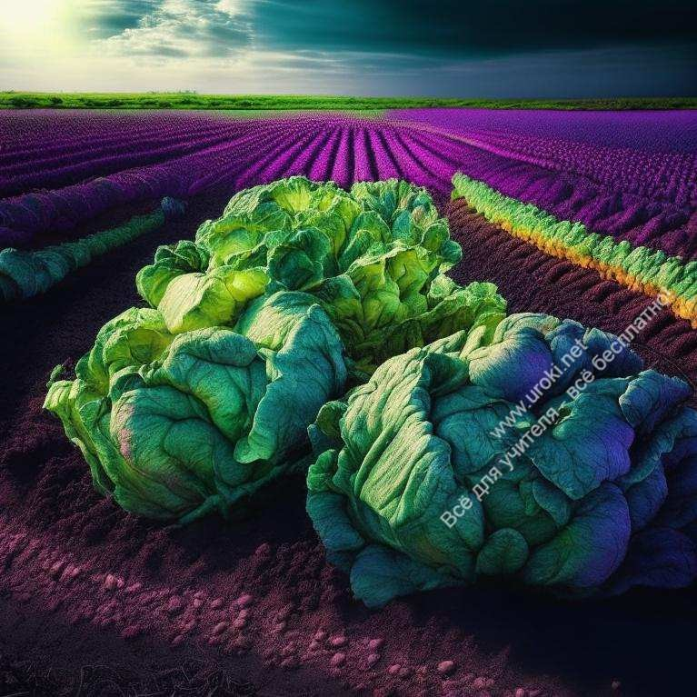следует тщательно уплотнить пальцами.

Если жарко, то пересаженные растения следует накрыть колпаками из газеты. То же самое необходимо при сильных заморозках, если рассада незакаленная.

Всем видам капусты нужен постоянный и обильный полив. Первичное закрепление.
Найти в учебнике и прочитать как выращивают капусту.

Использование капусты для лечения. (Слайд 15 - 16)
С давних времён известны лечебные свойства капусты. Измельченная сырая капуста повышает аппетит, улучшает работу кишечника и процесс пищеварения. Кислая капуста является противовоспалительным и обезболивающим средством.

Врачи древности утверждали, что дети, которые ежедневно едят капусту, становятся крепкими, сильными и стойкими к различным заболеваниям. Капустой лечат свежие раны, нарывы.

Свежеприготовленный сок капусты подавляет рост и размножение бактерий.

Именно капуста способна активизировать защитные силы организма и снизить риск раковых заболеваний. Включение капусты в рацион работающих на вредных производствах имеет большое значение для профилактики производственных отравлений и заболеваний. Нагноения ран, нехватка витаминов, ангина, бессонница, болезни суставов – все эти болезни помогает лечить капуста.

Проверка пройденного в виде теста “Проверь
себя”. (Карточки).

К какому классу растений относится капуста?

К классу однодольных растений. К классу двудольных растений.

Какие признаки указывают на принадлежность к классу двудольных растений?

Стержневая корневая система, сетчатое жилкование листьев, две семядоли в семени. Травянистый стебель, сетчатое жилкование листьев, строение цветка

Почему она получила название “крестоцветная”?

За расположение листьев За строение кочана
За строение цветка.

К какой группе растений относится капуста?

Однолетнее. Двулетнее.

Сколько дней проходит от посева до сбора урожая?

40 -70 дней.
150 – 180 дней.
120 – 150 дней.

Для чего человек выращивает капусту?

Употребление в пищу.
Для изготовления одежды. Для украшения цветников.

Итог открытого урока.
- Что нового о капусте вы узнали сегодня на уроке?

Выставление оценок.
- Домашнее задание.
Подготовить рассказ о капусте по плану в тетрадях.

Дополнительные материалы к открытому уроку
Некоторые виды рода растений семейства Капустные:

  - Белокочанная капуста
  - Брокколи
  - Савойская капуста
  - Цветная капуста
  - Романеско
  - Кольраби

  - Кайл
  - Китайская капуста
  - Пекинская капуста
  - Кале
  - Кольчуга
  - Краснокочанная капуста
  - Редис
  - Репа
  - Морская капуста
  - Брюква
  - Горчица
  - Рапс
  - Редька
  - Шпинат

Литература для урока биологии:
- Учебники: З.А.Клепенина «Естествознание. Растения» 7 класс. Е.Н.Макаревич «Биология. Растения. Грибы. Бактерии».
- Диск «Виртуальная школа Кирилла и Мефодия». Уроки биологии. Растения. Бактерии. Грибы. 6 класс.

Скачать бесплатно презентацию по биологии
.ppt 1.84 Мб.

Разработка открытого урока по биологии в 7 классе на тему "Двудольные растения. Крестоцветные.
Капуста" с презентацией
Опубликовано 16.04.2012 г.

Некоторые файлы (разработки уроков, сценарии, поурочные планы) и информация, находящиеся на данном сайте, были найдены в сети ИНТЕРНЕТ, как свободно распространяемые, присланы пользователями сайта или найдены в альтернативных источниках, также использованы собственные материалы. Автор сайта не претендует на авторство ВСЕХ материалов. Если Вы являетесь правообладателем сценария, разработки урока, классного часа или другой информации, и условия на которых она представлена на данном ресурсе, не соответствуют действительности, просьба немедленно
сообщить с целью устранения правонарушения по адресу : . Карта сайта - www.uroki.net При использовании материалов сайта - размещение баннера и активной ссылки
-ОБЯЗАТЕЛЬНО!!!

